Einblicke in die Ausbildung
Zukünftige Remmers Nachwuchskräfte lernen Unternehmen und Ausbilder persönlich kennen

Der Start des neuen Ausbildungsjahres am 1. August bei Remmers rückt näher und 30 junge Menschen stehen in den Startlöchern für ihren beruflichen Werdegang. Kurz vor den Sommerferien lud das Unternehmen die angehenden Auszubildenden zu einem besonderen „Kennenlern-Tag“ ein, um erste Kontakte zu knüpfen und die jeweiligen Abteilungen kennenzulernen.
Es ist bei Remmers gute Tradition, dass sich Ausbilder und Auszubildende in einer lockeren Atmosphäre vorab austauschen. Durch kleinere Gruppenspiele konnten die neuen Auszubildenden nicht nur untereinander, sondern auch mit ihren Ausbildungspaten in Kontakt treten. Erfahrene junge Kolleginnen und Kollegen aus höheren Ausbildungsjahren stehen den angehenden Industriekaufleuten, Kaufleuten im E-Commerce, Jahrespraktikanten, Chemielaboranten, Produktionsfachkräften Chemie, , Mechatronikern, Fachinformatikern oder dualen Studenten mit Rat und Tat zukünftig zur Seite.
Neben dem Kennenlernen der verschiedenen Abteilungen stand auch die Anprobe der Arbeitskleidung auf dem Tagesprogramm. Mit vielen neuen Eindrücken verabschiedeten sich die jungen Nachwuchskräfte in die wohlverdienten Sommerferien.
Der „Kennenlern-Tag“ ist nur eine von zahlreichen Maßnahmen, mit denen Remmers den Einstieg der Nachwuchskräfte erleichtert und sicherstellt, dass sie sich von Anfang an im Team wohlfühlen. Neben Elterntagen, Betriebsunterricht, Prüfungsvorbereitungskursen, Teambuilding-Maßnahmen und Schulungen bietet das Unternehmen auch die Möglichkeit zu Auslandspraktika an.

Weitere Informationen unter www.remmers.com/de/ausbildung
1.574 Zeichen (inkl. Leerzeichen)
Löningen, den 11. Juli 2024
Kontakt für Redaktionen: Christian Behrens, Tel. 0 54 32/83 85

Was wir machen und was uns ausmacht.
1949 von Bernhard Remmers gegründet, ist die Remmers Gruppe mit Sitz in Löningen bis heute ein unabhängiges und inhabergeführtes Familienunternehmen. Leidenschaftlicher Einsatz, ein partnerschaftliches Verhältnis zu Kunden sowie fortschrittliche Produkte und Dienstleistungen, die immer wieder Maßstäbe setzen: All das macht Remmers aus und hat das Unternehmen zu einem der führenden Spezialisten für bauchemische Produkte, Holzfarben und -lacke sowie Industrielacke werden lassen. Im Jubiläumsjahr heißt es bei Remmers „Zukunft kommt von Machen. Seit 1949.“ Rund 1.600 hochqualifizierte Fachkräfte in 19 Ländern jeden Tag daran, die Arbeit, die Projekte, die Ideen und Visionen von Kunden und Partnern gemeinsam ans Ziel zu bringen. Persönlich, engagiert, zupackend, fortschrittlich – und immer auch bodenständig und zuverlässig.
www.remmers.com

Bildunterschriften:
1525 - 1 Kennenlerntag.jpg
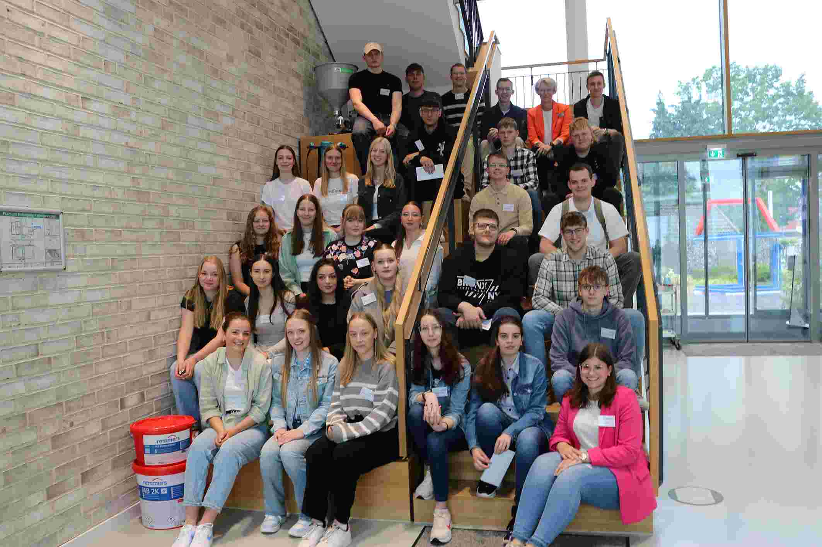
30 angehende Remmers-Auszubildende trafen sich beim „Kennenlern-Tag“ mit ihren Ausbildern und Ausbildungspaten.
Bildquelle: Remmers, Löningen

